PROTOKOLL

fra møte i Fylkesstyret i Trøndelag

Møtedato | 28.02.2024 | Vår dato: Vår Dato
Møtetid | kl. 10:00 | Utvalgssekretær Anne Kindseth Føll
Møtested | Bøndernes Hus, Trondheim | Telefon

Sak 23/00959
Som medlemmer møtte:
Petter Harald Kimo, Hanne E. Staverløkk, Kjell Erik Berntsen, Gunnar Alstad, Torstein Næss, Camilla S. Johansen, Arnt Ove Løvås, Andrea Murvold (1.vara), Malin Solberg (STBU),
Laila Iren Veie (STBK)

Forfall:

Som varamedlem møtte:

Til behandling:

Faste saker3/24 24/00041-3 Faste saker 28. februar

Faste saker for styret i Trøndelag Bondelag:

1/2024 Godkjenning av innkalling og saksliste
Vedtak: Godkjent

2/2024 Godkjenning av protokoller
- Protokoll frå 15. og 16. februar
Vedtak: Godkjent

3/2024 Referat fra faste utvalg og prosjekter

4/2024 Rapport fra fylkesstyret og fadderlag
- Ringorm gruppa møte på Verdal 4. mars – Torstein deltar

5/2024 Medlemsoversikt

6/2024 Invitasjoner/møter/arrangement – Møteplan
Møteplan 2024
- Møteplanen skal være et verktøy som viser hvilke aktiviteter styret i Trøndelag Bondelag har.
- Oversikt over styremøter og AU møter i Norges Bondelag.

Vi prøver å holde denne så oppdatert som mulig og planen er et levende dokument som legges frem for styret ved hvert styremøte. I forkant av hvert styremøte vil styremedlemmene og de ansatte få tilsendt utkast av planen med anmodning om å melde tilbake aktiviteter som skal inn i møteplanen.
Dato | Møte | Sted | Deltagere | Kommentar
Januar
2. | AU møte TB | Teams |  | 9-10
11. | Framtid i Landbruket | Meldal Samfunnshus |  | 10-15
15. | AU møte TB | Teams |  | 9-10
22. | Styremøte TB | Bøndernes Hus, Trondheim |  | 10-17
23. | Regionmøte | Storstuu Winsnes |  | Dagmøte 11-15
24. | Regionmøte | Haug Gård, Verdal |  | Dagmøte 11-15
24. | Klimakalkulatoren | Melhus
25. | Regionmøte | Skaugdalen grendahus |  | Dagmøte 11-15
25. | Regionmøte | Mære vgs |  | Kveldsmøte 18-22
29. | AU møte TB | Teams |  | 9-10
29. | Regionmøte | Kvithammer |  | Kveldsmøte 18-22
30. | Regionmøte | Kvatninga |  | Dagmøte 11-15
30. | Regionmøte | Meldal, Landbrukssenteret Midt |  | Dagmøte 11-15
30. | AU møte Norges Bondelag |  |  | Tidspunkt 10-16
31. | Styremøte i Norges Bondelag | Landbrukets Hus
31. | Regionmøte | Skjetlein vgs |  | Kveldsmøte 18-22
Februar
1. | Styremøte i Norges Bondelag | Landbrukets Hus
1. | Regionmøte | Mære |  | Kveldsmøte 18-22
3. | Årsmøte Sør-Trøndelag Bygdekvinnelag | Fosen | Petter H.
10. | Årsmøte, Sør-Trøndelag Bygdeungdomslag | Fosen
12. | AU møte TB | Teams |  | 9-10
14. | Samling i Oslo | Stratergi foran jordbruksforhandlingene | Fylkesleder, org.sjef | 10 - 16
15.-16. | Innspills og styremøte TB | Steinkjer | Styret og ansatte
19-23 | Vinterferie
26. | AU møte TB | Teams |  | 9-10
28. | Styremøte i Trøndelag Bondelag | Bøndernes Hus, Tr.heim |  | 10-16
Mars
9. | Årsmøte Nord-Trøndelag Bygdekvinnelag | Ertsgård - Stjørdal
11. | AU møte TB | Teams |  | 9-10
11. | Signering av intensjonsavtale med Ørland Flystasjon og Trøndelag Bondelag
13-14 | Årsmøte i Trøndelag Bondelag | Scandic hotell, Hell
15. | Speedate med forhandlingsutvalget | Teams, 15.45 - 16.45 | Fylkesstyret
19. | Styremøte Norges Bondelag
20.-21. | Repskapsmøte | Thon hotell, Opera | Fylkesleder, nestleder og orgsjef
25-31 | Påske
April
1. | 2. påskedag
2. | AU møte TB | Teams |  | 9-10
5. | Agri Namdal
10.-11. | Styre og stratergisamling | Bårdshaug? | Styret og ansatte
15. | AU møte TB |  |  | 9-10
18. | Styremøte i Norges Bondelag | Teams
? | Jordbrukets krav
29. | AU møte TB | Teams |  | 9-10
Mai
? | Statens tilbud
6. | AU møte TB | Teams |  | 9-10
Uke 19 el 20 | Møte for lokallaga, presentasjon av statens tilbud og jordbrukets krav | Mære og Skjetlein? kjøres også digitalt
? | Siste frist for å avslutte forhandlingene
Uke 19 el 20 | Styremøte etter behov, alt etter utviklingen av forhandlingene | Digitalt
21. | AU møte TB |  |  | 9-10
Juni
3. | Styremøte og utsendingsmøte | Scandic, Hell
10. | AU møte TB | Teams |  | 9-.10
11. | Repskapsmøte | Scandic Lillehammer | Fylkesleder, nestleder og orgsjef
12.-13. | Årsmøte i NB | Scandic Lillehammer | Fylkesleder, nestleder, årsmøteutsendinger
24. | AU møte TB |  |  | 9-10
25. | Styremøte NB
Juli
1.-31. | Sommerferie- se vaktlister  Oversikt over hvem som er ute i ferie sendes styret.
August
12. | AU møte TB | Teams |  | 9-10
20. | AU møte NB
21-21 | Styremøte NB
26.-27. | Styremøte
26. | AU møte TB | Teams |  | 9-10
September
23. | AU møte NB | Teams |  | 9-10
24. | Styremøte NB
25. | Lederkonferanse | Hurdalsjøen hotell
30. | Styremøte | ?
Oktober
15. | AU møte NB
23-24 | Styremøte NB
14.-31. | Årsmøter i lokallaga
November
?. | Styremøte
11.-13. | Skattekurs Røros | Røros hotell | Anne
 | Skattekurs Steinkjer
25. | Styremøte | Scandic hotel, Hell
26. | Ledermøte | Scandic hotell, Hell |  | 1 dag
Desember
3-4 | Styremøte NB
9. | Styremøte | Uavklart |  | Fysisk
11.-12. | Sekretæriatkonf. | Hurdal | Alle ansatte

7/2024 Media

8/2024 Fylkeskontoret informerer
    - Kort gjennomgang av årsmøte i Trøndelag Bondelag

Signering med Ørland Flystasjon. Fra jord til soldatens bord-intensjonsavtale om mer norsk mat

9/2024 Rapport fra Bygdekvinnelag og Bygdeungdomsalg

10/2024 Regnskapsrapport – økonomi

 | Trøndelag Bondelag
Avd.nummer | Avdeling navn | Regnskapstall 23.02 | Budsjett 2024
Inntekt
8201 | Trøndelag Generelt - ( innkludert rammebevilgning) | 2 365 000 | 2 365 000
8230 | Aktive lokallagsmidler | 709 287 | 702 205
 | Sum | 3 074 287 | 3 067 205
Utgift
8203 | Fylkesleder | 108 119 | 585 000
8204 | Nestleder | 14 263 | 75 000
8206 | Arbeidsutvalger (AU) | 5 705 | 30 000
8207 | Styremøter/møter med andre fylkeslag og AU møter med NB | 99 172 | 550 000
 | Fastgodtgjørelse styremedlemmer og møtende 1. vara |  | 75 000
8208 | Møter jmf tildelte fagområder | 19 188 | 120 000
8209 | Opplæring | 31 947 | 70 000
8210 | Politiske møter | 12 873 | 25 000
8211 | Fylkesårsmøte | 6 532 | 405 000
8212 | Regionmøter | 50 352 | 100 000
8213 | Ledermøte | 0 | 80 000
8214 | Valgnemd | 7 702 | 50 000
8217 | Verveutvalget | 0 | 0
8218 | Jordvern | 742 | 20 000
8220 | Potet, bær- og grøntutvalg | 9 567 | 25 000
8229 | Årsmøter i lokallagene | 0 | 50 000
8230 | Trøndelag Aktive lokallagsmidler |  | 702 205
8231 | Møter/aktivitet i lokallaga | 8 205 | 30 000
8232 | Aksjoner - møter | 0 | 5 000
8235 | Matfestival | 0 | 10 000
8236 | Agrisjå | 0 | 0
8233 | Unge Bonde samling | 0 | 0
8240 | Støtte andre | 0 | 0
8242 | Landbruksspillet | 0 | 0
8260 | Midt-Norsk Kornutvalg | 6 940 | 10 000
8261 | Jordbruksavtalen - møter | 0 | 50 000
8263 | Messer/stand | 0 | 0
8264 | Dialogmøter Rovdyr | 0 | 0
 | Sum |  | 2 365 000

Saker til behandling20/24 23/00746-5 Årsmelding Trøndelag Bondelag 2023 - 2. behandling

Vedtak
Fylkesstyret vedtok årsmelding Trøndelag Bondelag for 2023. Årsmeldingen legges ut på hjemmesiden til Trøndelag Bondelag senest 14 dager før årsmøte.

Saksutredning
Fylkesstyret hadde første behandling av årsmelding i forrige styremøte. Nå er all teksten på plass, men det er fortsatt mulighet for små justeringer. Styret tar en gjennomgang av årsmeldinga.

Årsmelding for Trøndelag Bondelag er en av årsmøtesakene, og skal legges fram for årsmøte i mars. Årsmeldinga skal legges ut på hjemmesiden til Trøndelag Bondelag senest 14 dager før årsmøte.

21/24 23/00679-4 Innspill fra Trøndelag Bondelag til jordbruksforhandlingene 2024 - diskusjonsgrunnlag styremøte 28.02.24

Denne saken er konfidensiell

22/24 24/00062-3 Instruks valgkomite

Vedtak
Styret fremmer forslag på endring i instruks for valgkomiteen i Trøndelag Bondelag gjeldende fra og med Årsmøtet 2024

Valg av leder og nestleder:

«Valgnemnda skal bestå av 6 medlemmer. Valgnemndas medlemmer og varamedlemmer velges for 3 år. Årsmøtet velger leder og nestleder blant de som har vært medlemmer i valgnemnda i 2 år. Lederen og nestleder velges for ett år, medlemmer velges for tre år, men slik at 2 går ut hvert år.
Valgnemnda skal beså av tre medlemmer fra gamle Sør-Trøndelag og tre medlemmer fra gamle Nord-Trøndelag med personlige varamedlemmer. Leder av valgnemnda velges annen hvert år fra hvert av de tidligere fylkeslagene»

Endres til:
«Valgnemnda skal bestå av 6 medlemmer. Valgnemndas medlemmer og varamedlemmer velges av årsmøtet for 3 år slik at 2 medlemmer går ut hvert år.
Varamedlemmer velges i rekkefølge.
Årsmøtet velger leder og nestleder velges for 1 år blant valgnemndas medlemmer.
Valgnemnda skal ha medlemmer av begge kjønn, representasjon for aktuelle produksjoner i fylket og en god geografisk spredning.»

Saksutredning
Valgkomiteen i Trøndelag Bondelag har sendt inn en betenkning omkring valg av leder i valgkomiteen. Sakens kjerne er at slik instruksen foreligger i dag har ikke årsmøtet en reell valgmulighet. Instruksen omkring valg av leder er beskrevet i instruksens pkt. 1, 1. og 2. avsnitt;
«Valgnemnda skal bestå av 6 medlemmer. Valgnemndas medlemmer og varamedlemmer velges for 3 år. Årsmøtet velger leder og nestleder blant de som har vært medlemmer i valgnemnda i 2 år. Lederen og nestleder velges for ett år, medlemmer velges for tre år, men slik at 2 går ut hvert år.
Valgnemnda skal beså av tre medlemmer fra gamle Sør-Trøndelag og tre medlemmer fra gamle Nord-Trøndelag med personlige varamedlemmer. Leder av valgnemnda velges annen hvert år fra hvert av de tidligere fylkeslagene»

Konsekvensen av at valg på leder skal være blant de som har sittet i 2 år, og fordeles annethvert år mellom de tidligere fylkeslaga, er at det er bare en valgmulighet. Det er representanten fra tidligere fylkeslag som ikke har årets leder, og som går inn i sitt 3. valgår, som er valgbar.

Valgkomiteen har skissert to alternative forslag til løsning:
Forslag nr 1:
Stryke «Årsmøte velger leder og nestleder blant de som har vært medlemmer i valgnemnda i 2 år. Lederen og nesteleder velges for ett år.» Erstattes med: Valgkomiteen konstituerer seg selv etter endt årsmøte etter gjeldende valgkomiteinstruks.

Forslag nr 2:
Endre «Årsmøte velger leder og nestleder blant de som har vært medlemmer i valgnemnda i 2 år.» til Årsmøte velger leder og nestleder blant de som har vært medlemmer i 1 og 2 år i valgnemnda.

Saksbehandler mener at innspillet fra valgkomiteen er relevant og at dagens instruks fratar årsmøtet reell valgmulighet til ledervervet. Saksbehandler mener også at forslagene fra valgkomiteen er relevante løsninger. Det er imidlertid også andre alternativer;
- en setter ingen begrensninger, det vil si at årsmøtet kan velge fritt blant alle medlemmer
- en setter krav om annethvert år fra de tidligere fylkeslag, det vil si at årsmøtet kan velge leder og nestleder blant alle medlemmer fra dette fylket
- en stryker kravet om annethvert år fra tidligere fylkeslag

Saksbehandler mener det vil være riktig å rydde opp i dette forholdet slik at hvis årsmøtet skal velge leder og nestleder må det være reelle valgmuligheter. Saken legges fram uten innstilling til endelig løsningsvalg, men med en liten drøfting av de enkelte muligheter.

Stryke «Årsmøte velger leder og nestleder blant de som har vært medlemmer i valgnemnda i 2 år. Lederen og nesteleder velges for ett år.» Erstattes med: Valgkomiteen konstituerer seg selv etter endt årsmøte etter gjeldende valgkomiteinstruks.
Betyr at årsmøtet i realiteten velger leder og nestleder når en person blir valgt inn som medlem i valgkomiteen. Kan oppstå situasjoner hvor medlemmet er ute av valgkomiteen i løpet av årene fram til 3. års-funksjon. Innvalgt i styret, sykdom, utmeldt av organisasjonen etc.

Endre «Årsmøte velger leder og nestleder blant de som har vært medlemmer i valgnemnda i 2 år.» til Årsmøte velger leder og nestleder blant de som har vært medlemmer i 1 og 2 år i valgnemnda.
Åpner for et begrenset valg mellom 2 personer.

Ingen begrensninger, det vil si at årsmøtet kan velge fritt blant alle medlemmer
Gir den største valgfriheten for årsmøtet. Kan medføre en leder uten erfaring fra valgkomitearbeid. Gir ingen geografisk forutsigbarhet.

Sette krav om annethvert år fra de tidligere fylkeslag, det vil si at årsmøtet kan velge leder og nestleder blant alle medlemmer fra dette fylket.
Opprettholder krav om geografisk bytte annethvert år, men at alle medlemmer i valgkomiteen fra dette tidligere fylkeslaget er valgbare.

Stryker kravet om annethvert år fra tidligere fylkeslag
Begge medlemmer som går inn i sitt 3. funksjonsår er valgbare. Kan kombineres med valgkomiteens forslag om at både de som går inn i sitt 2. og 3. funksjonsår er valgbare.

Instruks slik den foreligger i dag:

1. Valg av valgnemnd
Årsmøtet i Trøndelag Bondelag velger valgnemnd jamfør § 19b, punkt 8 i Norges Bondelags lover. Valgnemnda skal bestå av 6 medlemmer. Valgnemndas medlemmer og varamedlemmer velges for 3 år. Årsmøtet velger leder og nestleder blant de som har vært medlemmer i valgnemnda i 2 år. Lederen og nestleder velges for ett år, medlemmer velges for tre år, men slik at 2 går ut hvert år.

Valgnemnda skal beså av tre medlemmer fra gamle Sør-Trøndelag og tre medlemmer fra gamle Nord-Trøndelag med personlige varamedlemmer. Leder av valgnemnda velges annen hvert år fra hvert av de tidligere fylkeslagene. For øvrig skal valgnemnda ha medlemmer av begge kjønn, representasjon for aktuelle produksjoner i fylket og en god aldersspredning.

2. Valgnemndas arbeidsoppgaver
Valgnemnda skal, i henhold til Norges Bondelags lover av 2019, Kap. IV «Om fylkeslag av Norges Bondelag», fremme forslag på kandidater til tillitsverv i fylkeslaget jamfør § 19 b punkt 5-8. Valgnemnda skal legge fram innstilling for årsmøte i Trøndelag Bondelag til:
- Fylkesleder: For ett år.
- 3 styremedlemmer for 2 år
- Nestleder blant styrets medlemmer for ett år.
- 3 varamedlemmer i nummerorden for ett år.
- Utsendinger til Norges Bondelags årsmøte for to år. Antallet framgår ut fra medlemstall og nøkkelen er en utsending pr 600 medlemmer. I tillegg skal det velges like mange varautsendinger der org sjef er siste varamedlem
- Ordfører og varaordfører for neste årsmøte – funksjonstid ett år.
- Medlemmer og varamedlemmer i nummerorden for fylkeslagets medlemmer i representantskapet.
- Andre personvalg årsmøtet skal foreta.
- Godtgjøring for tillitsvalgte i fylkeslaget ut over fast godtgjøring fastsatt i Norges Bondelags årsmøte.
- Kandidater til neste års valgnemnd.

3. Valgnemnds arbeid
Arbeidet ledes av valgnemndas leder som har ansvar for innkalling av møter til valgnemnda. Fylkeskontorene er sekretariat. Valgnemnda skal få seg forelagt nødvendige dokumenter for å gjennomføre arbeidet. Valgnemndas forhandlinger er konfidensielle. Det føres protokoll fra valgnemndas møter. Leder i valgnemnda skal være til stede i sentrale møter for fylkeslaget.

Videre skal valgnemnda arbeide etter følgende punkter:
- Alle tillitsvalgte som er på valg, skal kontaktes skriftlig om de fortsatt stiller til valg. Valgnemndas leder skal ta imot svarene. Valgnemnda setter frist for svar.
- Kandidater som valgnemnda foreslår, skal være forespurt av valgnemnda
- Valgnemnda innstiller en kandidat til hvert tillitsverv. Ved delt innstilling angis stemmetallet for hver kandidat og de ulike forslagene begrunnes.
- Valgnemndas innstilling skal normalt foreligge ved utsending til ordinære årsmøtedokumenter jamfør § 19 tredje ledd. I særskilte tilfeller kan valgnemndas innstilling fremmes under selve årsmøtet
- I tillegg til personlige egenskaper, skal valgnemnda legge vekt på
  - Aktuelle produksjoner i fylket
  - Kjønnsfordeling
  - Geografisk representasjon. Begge tidligere fylkeslag skal være representert.
  - Grunnleggende kunnskap om samvirkets rolle i norsk landbruk
  - Oppgavefordeling innen fylkesstyret

4. Årsmøte i Trøndelag Bondelag
Valgnemndas leder og nestleder innkalles til årsmøtet i Trøndelag Bondelag.

Valgnemndas leder referer innstillingen for årsmøtet og har talerett, men ikke stemmerett i egenskap av leder i valgnemnda. Valget ledes av ordfører for årsmøtet.

23/24 24/00064-7 Oppsummering Regionmøter 2023

Vedtak
Administrasjonens oppsummering tas til orientering

Saksutredning
Det ble i løpet av siste del av januar gjennomført 8 regionmøter hvor alle tillitsvalgte fra til lokallaga i den enkelt region var invitert, og hvor fylkesleddet deltok med tillitsvalgte og ansatte.
Rundt 120 lokale tillitsvalgte deltok totalt på møterunden.
Årets regionmøterunde ble gjennomført med klare føring om økonomisk nøkternhet. Tilbakemeldinger saksbehandler har fått er at gjennomføringen har gått heilt greit, og har ikke mottatt klager på møtefasiliteter eller mat. Saksbehandler har ikke sjekket om vi klarte å gjennomføre møterunden innenfor budsjett.
Fikk noen tilbakemeldinger om at det kunne vært ønskelig om møteplanen for regionmøtene var avklart allerede før jul, dette fordi det er ganske hektisk møtevirksomhet rundt jordbruksforhandlingene i januar. Namdal ønsker å bli delt på to møter neste år.

Administrasjonen hadde på forhånd sendt fylkesstyret en enkel plansjeserie på temaene: Hvem er vi – hva jobber vi med – litt om verdiskapningsrapporten – Prinsipprogram – Jordbruksforhandlingene – beredskap/helse.
Når en går gjennom referatene fra møtene er det nok varierende hvordan møtene har forløpt. Det synes som det har vært et bredt spekter av tema møtene har vært innom, men det er også noen tema som er diskutert på flere møter
- Arealtilskudd – soner og registreringsmåter
- WTO – korn – melk ut av gul boks
- Jordbruksforhandlinger – velferdsordninger - inntekt
- Prisnedskriving på korn
- Beredskap

Ellers finner vi i referatene noen konkrete saker lokallaga utfordrer distriktet på;
- Rein på innmark
- Felles kalender for regionale møter i bondelag og samvirkeorganisasjonene
- Informasjon om hva fylkesbondelaget jobber med. Hører lite ut over høringssaker og regionale møter.
- Lokallagspraten. Veldig bra, men ha bare EN sak + litt generelt
- Lokallaga ønsker informasjon om når noen melder seg inn/ut
- Behov for forbedring av funksjoner i Mitt Lokallag
- Møtereferat fra fylkesstyret blir lagt ut alt for sent
- Utfordring med å finne fram på Bondelagets hjemmeside
- Utfordring med hjort sør for Trondheimsfjorden

Referat fra regionmøtene vedlegges.

24/24 24/00174-9 Trøndelag Bondelag sitt innspill i til høring på Norges Bondelags Næringspolitisk program 2024 - 2028

Vedtak
Fylkesstyret i Trøndelag Bondelag gir innspill til høring på Norges Bondelags Næringspolitiske program 2024 – 2028 innen fristen 12. mars 2024. Forslag til innspill er i saksutredningen, og endringer fra styremøtet legges inn og sendes på epost-runde til styret før innspillet sendes mottaker.

Saksutredning
Fylkeslagene i Norges Bondelag har mottatt Høring – nytt næringspolitisk program 18.01.24.
Trøndelag Bondelag sine lokallag fikk epost 19.01.24 med høringsdokumenter og frist til å gi innspill 12.02.24. Næringspolitisk program har også vært tema i de åtte regionmøtene som er gjennomført i januar.

Følgende lokallag har gitt skriftlige innspill: Soknedal Bondelag, Heim Bondelag (med flere ang Landbruksfond), Egge og Kvam Bondelag, Inderøy Bondelag, Fosnes Bondelag, Landbrukslaget Nord og Sandvollan Bondelag. I tillegg har Snåsa Bondelag sendt en NLR-rapport angående soneinndeling.

Vann nevnes som kritisk ressurs på gården, veterinærvaktordning må styrkes, sliter med rekruttering av avløsere og landbruksvikarer, drenering/hydrotekniske anlegg er viktige forebyggende element i klimatilpasning og må gjøres lønnsomt å gjennomføre, produksjonssviktordningene er for dårlige når en rammes av ekstremvær, vern av matjord/matjord må tas vare på og hvis nødvendig flyttes hvis bygging av infrastruktur, flere grader i Nyt Norge-merkinga, rekruttering, sikre at areal ikke går ut av drift, avvikling av kronisk dårlig dyrehold er Mattilsynets rolle, klimakonto med skattefordel, godkjenning av medisiner til dyr, alle kommuner utarbeider gode retningslinjer for jordlov og konsesjonslov, ringorm og manglende erstatningsordninger, fortsette arbeidet med å få melkekvoter ut av leiemarkedet, oppdatere og nyansere dagens arealsoner og soner for distriktstilskudd på kjøtt og melk, forsvarlig arbeidsinnsats må defineres av lovverket, arealtilskudd korn må over på kvalitet og mengde korn + gras fra et annet lokallag, lønn fra arbeid utenfor bruket må ikke legges i investeringsregnestykket, jobbe for bedre tilpasset sonebasert tilskuddssystem i påvente av jordsmonnskartlegginga, forsyningssikkerhet med spredt familiebasert landbruk i hele landet, utrede konsekvenser av endringer eller innskrenkning av odelsloven, jobbes for en ordning med avløsertilskudd til små og mellomstore virksomheter innen veksthusnæringa, forenkling og samkjøring av alle krav og tilsyn, fornyelse/tilpasse varme-arbeider-kurs, sikre voksenagronomen, mer eie av jord – mindre leie, investeringsfond. Soneinndeling av arealtilskudd, kjøtt og melk er gjengangeren i innspill fra lokallagene.

Fylkesstyret gjennomførte en prosess i styremøtet 16.02.24 der forslag til hovedprinsipper og hovedmål ble arbeidet med.
Det kom fram at ordet beredskap må komme fram i første hovedprinsipp: Norsk matproduksjon i en verden i endring -> Norsk matproduksjon er beredskap i en verden i endring.
Det kom også fram at Bærekraft kan ikke stå alene som et hovedprinsipp. Det ble diskutert om ordet «bærekraft» begynner å bli oppbrukt. Vi må nok slå fast at det er et ord som blir mye brukt, og vi må forholde oss til arbeid med FNs bærekraftmål. I forslaget til nytt NPP handler kapitlet om bærekraft nesten utelukkende om økologisk bærekraft, men også økonomisk og sosial bærekraft må med: Bærekraft -> Bærekraft for bonden og landbruket.

Fylkesstyret meldte tilbake at det må brukes et enkelt og forståelig språk, og det må være enkelt å finne fram til hva bondelaget mener. Hva som skal være med avhenger av detaljnivået dokumentet skal ha.

Lokallagenes innspill og resultat fra prosess i fylkesstyret er lagt i egen mappe for Næringspolitisk program på Teams. Vedlagt saken er arbeidsgruppas forslag til nytt næringspolitisk program og høringsbrevet med leserveiledning. Dette ble også lagt ved saken til styremøtet 15-16.02.24.

I styremøtet diskuteres forslag til innspill fra Trøndelag Bondelag som er lagt i saksutredningen og forslag til endringer gjøres i styremøtet. Det kan være flere linjer som styremedlemmene har endringsforslag (ny tekst eller stryking) eller kommentarer til enn det som saksbehandler har foreslått, og den enkelte tar dette opp i styremøtet.

Frist for fylkeslagene til å sende inn innspill: 12. mars 2024.

Videre tidslinje for arbeidet:
20.-21.03.24: Representantskapet: Forankring. Diskusjon om hovedpunkt og prioriteringer.
18.04.24: Styret i Norges Bondelag: Styret innstiller programforslag for årsmøtet.
Ultimo mai: Fylkeslagene, utsendinger: Behandling av endringsforslag, forberedende årsmøtebehandling.
07.06.24: Fylkeslagene: Sende oversikt over hvilke forslag som opprettholdes.
12.-13.06.24: Årsmøtet i Norges Bondelag: Vedta nytt næringspolitisk program.

Forslag til innspill fra Trøndelag Bondelag til høring på Norges Bondelags Næringspolitiske program 2024 – 2028:

Trøndelag Bondelag ser det er jobbet godt for å få på plass et forslag til næringspolitisk program som nå dreies over til å skal bli et prinsipp-program. Med et prinsipp-program så skal det komme tydelig fram hva organisasjonen mener skal til for at bønder med ulike produksjoner, geografiske forutsetninger og innganger til næringa skal være motiverte for å produsere mat til den norske befolkninga.

Trøndelag Bondelag jobber for bondens inntekt, trivsel og velferd, grunneierens rettigheter og økt matproduksjon på norske ressurser. Det er viktig med virkemidler/verktøy som en samlet næring bruker og videreutvikler når det gjelder hvordan en skal oppnå landbruk i hele landet. Vi ser at i Trøndelag er det områder hvor verdiskapinga i landbruket har gått drastisk ned. Derfor er det viktig å ha gode virkemidler både for distrikt og struktur, der arbeidsdeling og produksjons-regulering er en del av verktøykassa. Det er her budsjettmidler kan og må brukes. Vi ser det som viktig at arbeid med soneinndeling er en del av videreutviklinga av arbeidsdelinga i jordbruket.

Med samlet næring mener vi at alle produksjoner, ulike retninger innen produksjonene, ulike størrelser innen produksjonene, tilleggsnæringer og at småskala grøntproduksjon og urbant landbruk regnes som del av næringa. En samlet næring jobber for det som gavner alle/helheten. I dette ligger også mye av nøkkelen til rekruttering og at det vil bo folk på bygda. I det bynære og urbane landbruket ligger potensiale for mye kunnskapsutveksling mellom bonde/ landbruk/ matproduksjon og forbruker.

Utvikling av et gårdsbruk og muligheten for lønnsom drift ligger i gårdens naturlige ressursgrunnlag og i den humane kapitalen bonden har. Her spiller evner og kunnskap inn. Bondens velferd er også viktig. Har bonden det bra har også dyr og jord det bra.

Mattrygghet og omdømme er noe bonden og bondelaget må sette høyt. God dyrehelse med lav medisinbruk, god plantehelse med lite bruk av plantevernmidler, god jordhelse, god bondevelferd og god dyrevelferd er med og sikrer god kvalitet på maten som produseres. Samtidig må vi se på hvordan vi kan få til en forenkling og samordning av alle krav og kontroller som pålegges produksjonene både i KSL, HMS, klimaplan og bærekraftmåling.

I forslaget til næringspolitisk program som er ute på høring er viktige tema som beredskap, matsikkerhet, matforsyning, egenberedskap på gården, erstatningsordninger, jordvern, økonomiske vilkår, rovviltarbeid og grunneierrettigheter med. Trøndelag Bondelag skal ikke legge skjul på at rein på innmark er blitt en stor utfordring som det må jobbes effektivt og godt for å finne konfliktdempende løsninger som varer.

Mer innledende? Tydelig nok prioritering?

I det næringspolitiske programmet som legges fram til forslag for årsmøtet må en sikre at alle fire delområdene (hovedprinsippene) framstår i samme mal og med avklart detaljnivå. Er overskriftene mål og teksten en kort forklaring på hvorfor en vil nå målene? «Norges Bondelag vil» - er det dette som er målene, og er det blitt med ønskete tiltak en skal jobbe med? Her er det varierende detaljnivå i dokumentet. En må også sikre et enkelt og forståelig språk og at det er lett å finne fram til hva bondelaget mener/vil. En må også ta stilling til om det skal henvises til vedtatte strategier eller ikke – hvis en skal det, så må alle vedtatte strategier nevnes der de hører hjemme.

Sikre at en bruker de samme ordene i hele dokumentet og at ordene ikke er for mye «stammespråk». Eksempel: Selvforsyning – sjølforsyning, arbeidsdeling – kanalisering, ledetider i biologisk produksjon, … eller ikke ta med noe om dette?

Hovedprinsippene:
Linje 27: 1. Norsk matproduksjon i en verden i endring. Nytt forslag: Norsk matproduksjon er beredskap i en verden i endring. Forklaring: Ordet beredskap må tydelig fram i hovedprinsippet.

Linje 387: 4. Bærekraft. Nytt forslag: Bærekraft for bonden og landbruket. Forklaring: Ordet bærekraft er mye brukt og har variert innhold. Det oppleves oppbrukt og slitt. Men vi må forholde oss FNs bærekraftmål. For bondelaget må det dreie seg om bærekraft for bonden og landbruket, og alle elementene må med: Økonomisk, sosial og økologisk bærekraft.

Hovedmål
Linjene 29, 49 – 54, 61, 73-74, 83, 90, 100, 106, 112, 121-122, 131, 141-143, 160, 168-169, 181, 187, 200207-208, 214-216, 229, 234-235, 245, 257-258, 280, 285-287, 294, 323, 326-327, 334-335, 363, 369-370, 398, 403, 417, 431-432, 445, 465, 474-475 og 490: Er dette hovedmål-formuleringer eller overskrifter? Det er nok blitt litt begge deler, og her må en være konsekvent på hva som er malen for dokumentet. Se en gjennomgang i bildene under:

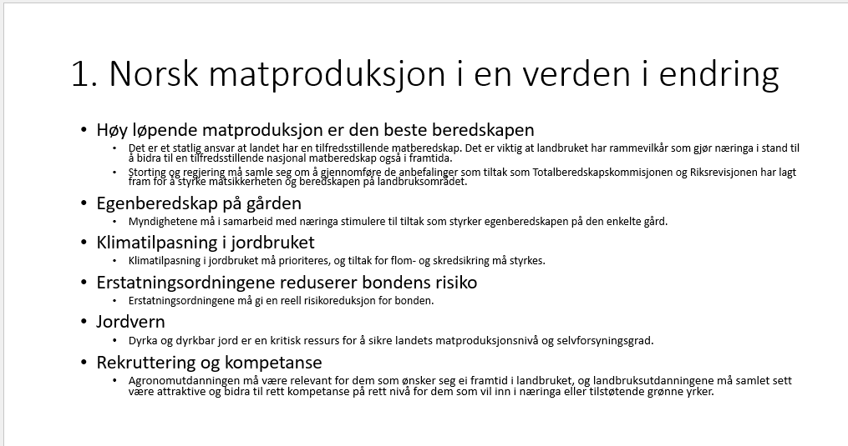

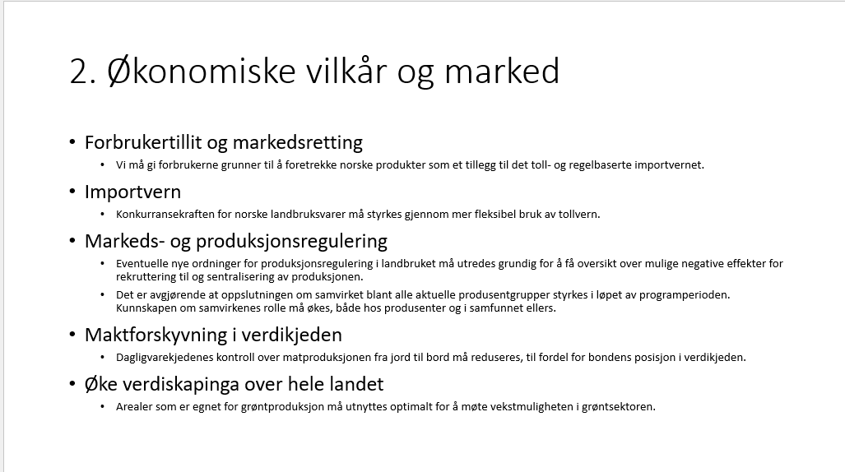
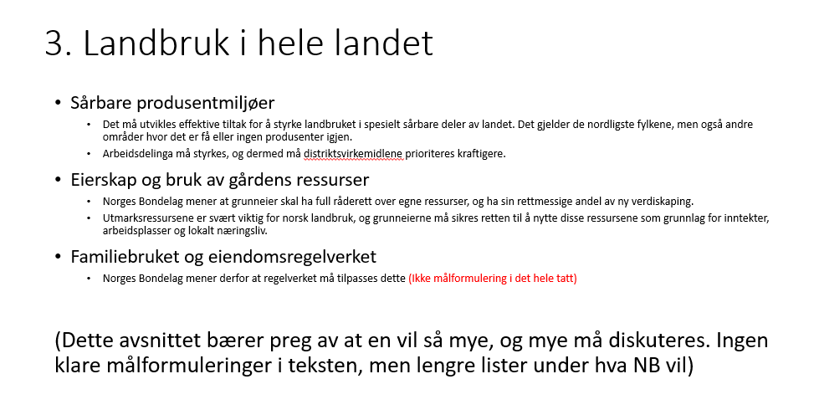
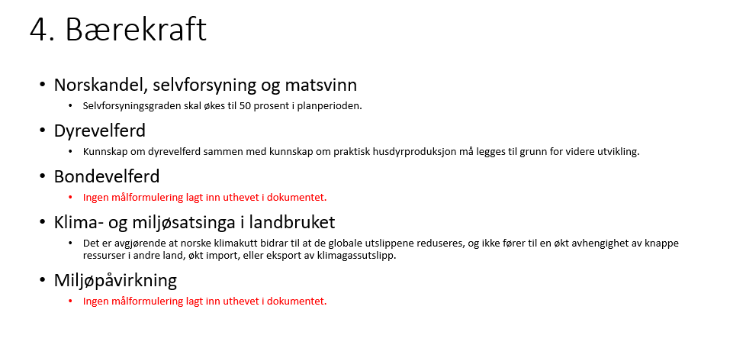
Forord:

Linje 2: Landbruket sikrer trygg og god mat, … Forslag til endring: Norsk landbruk sikrer trygg og god mat, ….
Linje 23 og 24: For å ha størst mulig innflytelse på landbrukspolitikken er det nødvendig å bygge allianser med andre grupper. Forslag til endring: Kan det med alliansebygging skrives inn i andre avsnitt (linjene 5-8) slik at det ikke blir stående som en setning for seg selv som vil trenge litt mer forklaring?

1 Norsk matproduksjon i en verden i endring: (Norsk matproduksjon er beredskap i en verden i endring):

Linje 29: Høy løpende matproduksjon er den beste beredskapen. Forslag til endring: Høy løpende matproduksjon i hele landet er den beste beredskapen.

Linje 41: Beredskapsarbeid er å ta høyde for at det verste kan skje. Forslag til endring: Flyttes til starten av avsnittet. Da kan setninga så alene som en kort innledning om hva beredskap er.

Linje 78 (forutsatt hvor detaljert dokumentet skal være) Jobbe for at hver gård har en beredskapsplan for å drive i 72 timer ved kriser. Kommentar: Direktoratet for Samfunnssikkerhet og Beredskap snakker nå om egenberedskap i heimen for hvordan å klare seg i en uke. I landbruket er vann og strøm er kritisk, videre tilgang til kraftfôr hvis drift med husdyr og drivstoff.

Linje 79-80 Sikre bønder enkel tilgang på god informasjon om forebygging og beredskap på egen gård, for eksempel gjennom prosjektet “Tryggere Sammen”. Forslag til endring: Sikre bønder enkel tilgang på god informasjon om forebygging og beredskap på egen gård gjennom videreutvikling av eksisterende materiell og videre samarbeid med KSL/Stiftelsen Norsk Mat.

Linje 75 Norges Bondelag vil: Forslag til nytt kulepunkt eller som del av innledende tekst: Fylkenes og kommunenens ROS-analyser vil også være grunnlag for beredskapsplaner på gårdene. Eksempel: I Trøndelag har vi kampflybase og ROS-Trøndelag påpeker planer for masseevakuering, noe som har betydning for gårdene i aktuell kommune når det gjelder beredskapsplanen og evakuering av gårdene og dyreholdet.

Linje 82: Nytt kulepunkt: Styrke veterinærvaktordning og rekruttering av veterinærer.

Linje 91-92: Nytt kulepunkt: Styrke satsing på drenering og hydrotekniske tiltak.

Linjene 100 – 111: Erstatningsordningene reduserer bondens risiko. Kommentar: Regnes birøkterne her som bonde? Bifolket kan forvirres av temperatursvingninger på sommeren, og gå i dvale for tidlig hvis sommeren er for kald uten å legge egg for neste års bifolk.

Linje 128: NB vil at avbøtende og kompenserende tiltak må være et krav ved nedbygging av all matjord. Kommentar: Er dette sterkt nok? Skal vi stille krav til produksjonskapasitet til erstatningsjord?

Linje 139 – 140: Landbruket trenger ikke bare agronomer, men også veterinærer, landbruksteknikere og andre for å holde drifta i gang. Forslag til endring: Landbruket trenger agronomer, landbruksteknikere, veterinærer, avløsere, forskere, rådgivere og andre for å holde drifta i gang. Forutsatt at det er hensiktsmessig med en slik oppramsing.

Linje 148: NB vil at agronomutdanninga leder til et fagbrev. Kommentar: Dette er det enighet om at det skal være en todelt løsning på – både et lærlingeløp (2+2) og et treårig løp på naturbruksskolen. Forslag til endring: NB vil at agronomutdanninga har en todelt løsning med fagbrev (lærlingeløp) og vitnemål (treårig løp i videregående skole).

2 Økonomiske vilkår og marked:

Linje 168: Vi må gi forbrukerne grunner til å foretrekke norske produkter som et tillegg til det toll- og regelbaserte importvernet. Forslag til endring: Vi må fortsette å gi forbrukerne grunner til å foretrekke norske produkter.

Linje 210: Den aktive bonden – hvem er det? Går det en grense et sted? Her må vi passe oss slik at vi ikke utelater noen. Markedshager som drives i småskala må også kunne regne seg som aktive bønder/jordbrukere. Setter vi en grense for hva som er aktive brukere så legger vi begrensinger på rekruttering og til og med folk sin lyst til å bosette seg i bygda. Forslag til endring: Stryk setninga Dersom bonden må kjøpe eller leie slike rettigheter, vil den aktive bonden bli påført ekstra kostnader.

Linje 272: Forslag til ny linje/punkt (tillegg til de som står der): Utnytte større andel av totalproduksjonen til matprodukter. Kommentar: Mye fullverdig mat kastes fordi form og utseende ikke er innenfor standard.

3 Landbruk i hele landet:

Linje 313 – 314: Utvikle insentiver, som ikke er prisdrivende, for å øke salg av jord til aktive bønder. Samtidig må fornuftig arrondering ivaretas og kjøreavstander ikke bli for store. Forslag: Dette strykes. Utvikle insentiver, som ikke er prisdrivende, for å øke salg av jord til aktive bønder. Samtidig må fornuftig arrondering ivaretas og kjøreavstander ikke bli for store. Som tidligere nevnt, til linje 210, “Den aktive bonden” – hvem er det? Går det en grense et sted? Her må vi passe oss slik at vi ikke utelater noen. Markedshager som drives i småskala må også kunne regne seg som aktive bønder/jordbrukere. Setter vi en grense for hva som er aktive brukere så legger vi begrensinger på rekruttering og til og med folk sin lyst til å bosette seg i bygda.

Linje 317-318: Forslag til nytt kulepunkt: at arbeid med soneinndeling og utvikling av et nytt tilskuddssystem er en del av videreutvikling av arbeidsdelinga i jordbruket. Kommentar: Det er utålmodighet i mange områder der det i mange år er påpekt behov for justering av sonegrenser, både for arealtilskudd men også distriktstilskudd melk og kjøtt. Der det er foretatt kommunesammenslåinger ser en et økende ønske og behov for justering av soner for arealtilskudd. For Trøndelag sin del gjelder dette sone 4. Det blir for defensivt å ikke se på hvordan en eventuell justering av sonegrenser kan gjøres og hvilke konsekvenser justeringer av sonegrenser kan få i påvente av utredinger om teigbaserte system og jordsmonnskartlegging. I påvente av jordsmonnskartlegginga må vi jobbe for et bedre tilpasset sonebasert tilskuddssystem som sikrer mulighet for lønnsomhet i jordbruket i hele landet.

Her har Rogaland Bondelag et forslag som styret kan ta med i diskusjonen om hvordan en får med i NPP at det skal jobbes med sonene på en god og konstruktiv måte:
Linje 295 – 298 erstattes med: Bondelaget skal jobbe for et mer treffsikkert tilskuddssystem som helt eller delvis kan erstatte dagens soneinndeling. Det finnes allerede i dag gode kartdata for temperatur, nedbør, og arrondering som kan tas i bruk. Data for jordsmonn tas inn når det er klart for hele landet.

Opprinnelig tekst i forslag NPP, linje 295 – 298:
De fleste direktetilskuddene er differensiert etter størresle på produksjonen og/eller hvor i landet garden ligger. Dersom man skal innføre teig- eller skiftebasert tilskudd, må jordas egenskaper veie tungt. Siden det ikke er gjennomført jordsmonnskartlegging i hele landet, vil ikke dette kunne gjennomføres over alt.

Linje 329: Kommentar til “Det skal jobbes for alternativ næringsutvikling på gårdene, men samtidig må dette balanseres slik at man ikke undergraver legitimiteten til landbrukspolitikken ved at f.eks arealene produserer noe annet enn mat”: Undergraver dyrking av Halloween-gresskar, ferdigplen, julenek, høy til kjæledyr/hest, hamp eller dyrking til annet enn industriformål legitimiteten sett i forhold til at arealer går ut av drift? (Inderøy Bondelag sitt innspill)

Linje 342: … ulovlig beiting fra tamrein på fjell og innmark som grenser til … Forslag til endring: … ulovlig beiting fra tamrein i utmark og på innmark som grenser til …

Linje 351 – 352: At ved innskrenkning av eller forbud mot ei lovlig næring, må næringsutøveren ha full dekning for sitt økonomiske tap. Forslag til tilføyelse: Vi må jobbe aktivt mot innskrenkninger av næringer.

Linje 369 – 370: Norges Bondelag mener derfor at regelverket må tilpasses dette. Kommentar: Hvilket regelverk er det som skal tilpasses dagens familiebruk, arbeidsintesivitet og teknologi-utvikling? Arbeidsmiljøloven?

Linje 379: Sikre at odelsloven består. Forslag til tilføyelse: Utrede konsekvenser av endringer eller innskrenkning av odelsloven (Fra Egge og Kvam Bondelag).

Linje 380 – 381: Stimulere til at de som ønsker en framtid i landbruket gis mulighet til det. Det gjelder også de som kjøper gård uten at de har odelsrett. Kommentar: Hva menes her? Bør konkretiseres.

4 Bærekraft: (Bærekraft for bonden og landbruket):

Linje 441 – 442: Gjennom kollegastøtte hjelpe produsenter med kronisk dårlig dyrehold, som ikke har mulighet til å løfte driften opp til dagens standarder, ut av næringen på en verdig mate. Kommentar: Avvikling av kronisk dårlig dyrehold er Mattilsynets rolle (Fra Sandvollan Bondelag).

Linje 460: Videreutvikle nettsiden godtbondevett.no Forslag til endring: Videreutvikle verktøy for informasjon om bondens velferd og helse.

Linje 461: Ha en nullvisjon for alvorlige ulykker og dødsfall landbruket i programperioden. Kommentar: Her kan det vises til Norges Bondelags vedtatte strategi for HMS i landbruket (hvis det skal henvises til vedtatte strategier). Der er arbeid med nullvisjonen nevnt.

Linje 462: Foreslå krav om tilknytning til lokal bedriftshelsetjeneste. Kommentar: Her er et tett samarbeid med NLR HMS viktig. Tilknytning til bedriftshelsetjeneste for landbruket er gjennom NLR HMS. Nasjonalt Fagkompetansesenter for landbrukshelse er avsluttet fordi det ikke er bevilget finansiering til videre arbeid med prosjektet. Her henter NLR og bedriftshelsetjenste knyttet til NLR HMS kunnskap om hva som påvirker bondens helse.
Forslag til nytt kulepunkt: NB vil arbeide for reetablering og videreutvikling av Nasjonalt fagkompetansesenter for landbrukshelse.

Linje 464: Forslag til nytt kulepunkt: Verktøyene Bondens Nettverk og Sammen for dyra videreutvikles til å gjennomføres nasjonalt.

Linje 464 (eller videre): Forslag til nytt kulepunkt: Arbeide for å gjøre avløseryrket mer attraktivt.

Linje 483 – 484: Øke vår produksjon av korn, poteter, grønnsaker, frukt og bær for å gjøre oss mindre avhengige av ressurser fra andre land: Kommentar/tilføyelse: Proteinvekster. Hvis det skal henvises til strategier, så fins det en korn- og proteinstrategi vedtatt av Norges Bondelag.

Linje 487: Etablere bondens egen klimakonto med skattefordel, som stilmulerer til klimasmarte investeringer på garden. Kommentar: Det er kommet inn forslag på investeringsfond og jordbrukskonto. Hva er klimasmarte investeringer? Vil nye driftsbygninger, fossilfrie kjøretøy, jordbearbeidingsutstyr og drenering/hydrotekniske anlegg ligge i det?

Generelt til dette kapitlet: Økologisk bærekraft og sosial bærekraft er tema, men ikke økonomisk bærekraft. Mulig de andre kapitlene beskriver nok hva som må jobbes med for å gi bonden økonomiske løft/inntektsmuligheter. I avsluttende ord bør det stå noe om at Norges Bondelags jobb nummer en er å jobbe for økte inntektsmuligheter for bonden og landbruket.

Etter styremøtet 28. februar 2024:
Endelig innspill er dokument 24/00174-10

---------------- ----------------- ----------------- ----------------
Petter H. Kimo Hanne Staverløkk Gunnar Alstad Torstein Næss
Fylkesleder nestleder

----------------------- -------------------------- ------------------
Camilla S. Johansen Kjell Erik Berntsen Arnt Ove Løvås

---------------- -------------------- -------------------
Andrea Murvold (1. vara) Laila Iren Veie (STBK) Malin Solberg (STBU)

